# 第一次作业

1. 完成第一章 第二章作业。 替换其中的图片。
2. 谈谈css，JavaScript的作用，如何在HTML中引入。

1、答：见源文件。

2、答：HTML、 CSS、 JavaScript三者的关系主要由三部分组成： 结构（ Structure） 、 表现（Presentation） 和行为（ Behavior）。HTML —— 结构，决定网页的结构和内容（ “是什么”）CSS —— 表现（ 样式） ， 设定网页的表现样式（ “什么样子”）JavaScript（ JS） —— 行为， 控制网页的行为（ “做什么”）。

**外部引用：**

在HTML引入css：

<link href="test.css" rel="stylesheet" type="text/html" />

在HTML引入js：

<script type="text/javascript" src="test.js"></script>

**内部引用：**

<!DOCTYPE html>

<html lang="en">

<head>

<meta charset="UTF-8">

<meta name="viewport" content="width=device-width, initial-scale=1.0">

<meta http-equiv="X-UA-Compatible" content="ie=edge">

<title>Document</title>

<style>

/*在这里写css代码*/

</style>

</head>

<body>

<script>

/*在这里写js代码*/

</script>

</body>

</html>

# 第1章

**【动手实践】**

学习完前面的内容，下面来动手实践一下吧：

对Dreamweaver工具进行初始化设置，并使用该工具创建一个个人简历，具体要求如下。

1. 将工作区布局设置为经典模式；
2. ****设置代码提示功能；
3. 网页标题为“个人简历”；
4. 简历内容自拟。

**扫描右方二维码，查看动手实践步骤！**

# 第1章 答案:

**【动手实践分析】**

该练习主要考察学生对Dreamweaver工具使用以及HTML的基本结构的熟悉程度。在HTML结构代码中，<title></title>用于定义网页标题栏的名称，<p></p>标记用于定义段落文本内容。

**【动手实践步骤】**

**1．设置经典布局**

打开Dreamweaver工具界面，选择菜单栏里的【窗口】→【工作区布局】→【经典】选项，即完成经典模式工作区布局的设置。

**2．设置代码提示**

选择菜单栏里的【编辑】→【首选项参数】→在弹出的对话框中选择【代码提示】选项，接下来在【结束标签】选项中第二项【键入起始标签“>”后】，点击确定按钮即完成代码提示功能的设置。.

**3． 设置网页标题**

<title>个人简历</title>

**4．编写简历内容**

<p>简历内容自拟</p>

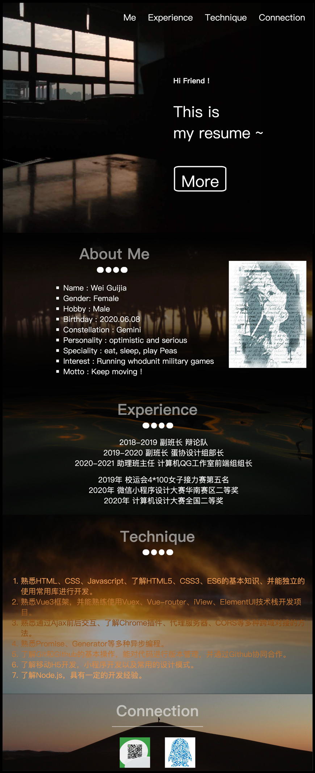

# 第2章

**【动手实践】**

学习完前面的内容，下面来动手实践一下吧：

运用本章所学的知识，实现图2-32所示的图文混排效果。

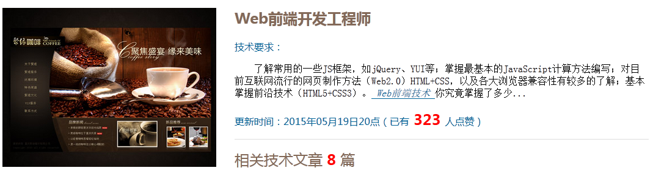

****图2-32“图文混排”效果展示

**扫描右方二维码，查看动手实践步骤！**

# 第2章 答案：

**【动手实践分析】**

该练习主要考察学生对HTML基础标记的掌握程度。为了提高网页制作的效率，每拿到一个页面的效果图时，都应当对其结构和样式进行分析。在图2-32中既有图像又有文字，并且呈左右排列。其中，文字部分由标题和段落文本组成，它们的字体和字号不同。在段落文本中，段落前有2字符留白，一些文字以特殊的颜色加以突出显示。

**【动手实践步骤】**

**1．搭建基本结构**

使用<img />标记插入图像。使用<h2>标记和<p>标记分别设置标题和段落文本。并对<img />标记应用align属性和hspace属性实现图像居左文字居右、且图像和文字之间有一定距离的排列效果。

1. <!DOCTYPE html PUBLIC "-//W3C//DTD XHTML 1.0 Transitional//EN"
2. "http://www.w3.org/TR/xhtml1/DTD/xhtml1-transitional.dtd">
3. <html xmlns="http://www.w3.org/1999/xhtml">
4. <head>
5. <meta http-equiv="Content-Type" content="text/html; charset=utf-8" />
6. <title>图文混排实践案例</title>
7. </head>
8. <body>
9. <img src="images/1.jpg" align="left" alt="传智播客设计学院学网页、平面、UI设计" hspace="30" width="350">
10. <h2>Web前端开发工程师</h2>
11. <p>技术要求：</p>
12. <p>了解常用的一些JS框架，如jQuery、YUI等；掌握最基本的JavaScript计算方法编写；对目前互联网流行的网页制作方法（Web2.0）HTML+CSS，以及各大浏览器兼容性有较多的了解；基本掌握前沿技术（HTML5+CSS3）。Web前端技术你究竟掌握了多少...</p>
13. <p>更新时间：2015年05月19日20点（已有323人点赞）</p>
14. <hr />
15. <p>相关技术文章8篇</p>
16. </body>
17. </html>

保存并运行实践案例，效果如下图所示。

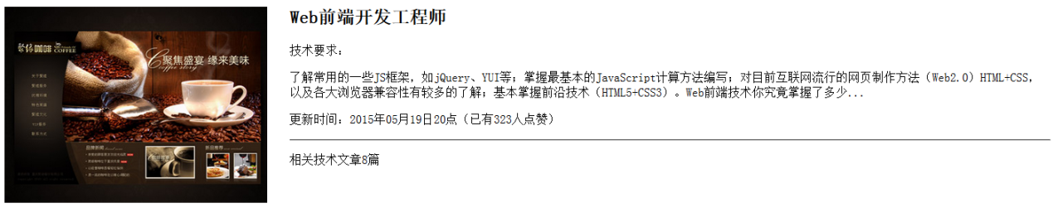



**2．设置文本样式和首行缩进效果**

使用文本样式标记<font>、<em>、<strong>控制标题和段落文本的样式。使用<hr />标记为文本添加分割线，并通过color、size属性设置颜色和粗细。最后使用空格符“&nbsp;”实现留白效果。

1. <!DOCTYPE html PUBLIC "-//W3C//DTD XHTML 1.0 Transitional//EN"
2. "http://www.w3.org/TR/xhtml1/DTD/xhtml1-transitional.dtd">
3. <html xmlns="http://www.w3.org/1999/xhtml">
4. <head>
5. <meta http-equiv="Content-Type" content="text/html; charset=utf-8" />
6. <title>图文混排实践案例</title>
7. </head>
8. <body>
9. <img src="images/1.jpg" align="left" alt="传智播客设计学院学网页、平面、UI设计" hspace="30" width="350">
10. <h2><font size="5" color="#836958" face="微软雅黑">Web前端开发工程师</font></h2>
11. <p><font size="3" color="#00659a" face="微软雅黑">技术要求：</font></p>
12. <p><font size="3" >&nbsp;&nbsp;&nbsp;&nbsp;了解常用的一些JS框架，如jQuery、YUI等；掌握最基本的JavaScript计算方法编写；对目前互联网流行的网页制作方法（Web2.0）HTML+CSS，以及各大浏览器兼容性有较多的了解；基本掌握前沿技术（HTML5+CSS3)。<font color="#00659a"><ins><em>&nbsp;Web前端技术&nbsp;</em></ins></font>你究竟掌握了多少...</font></p>
13. <p><font size="3" color="#00659a" face="微软雅黑">更新时间：2015年05月19日20点（已有<font size="5" color="#f00"><strong>&nbsp;323&nbsp;</strong></font>人点赞）</font></p>
14. <hr size="1" color="#ddd" />
15. <p><font color="#836958" size="5" face="微软雅黑">相关技术文章<strong><font size="5" color="#f00">&nbsp;8&nbsp;</strong></font>篇</font></p>
16. </body>
17. </html>

保存并运行实践案例，效果如下图所示。



